2008年10月高等教育自学考试全国统一命题考试
微型计算机及接口技术试卷
(课程代码4732)
本试卷共10页，满分100分；考试时间为150分钟。
一、单项选择题1本大题共20小题。每小题1分，共20分】
在每小题列出的四个备选项中只有一个选项是符合题目要求的。请将其代码填写在题后的括
1、在8086CPU的四个段寄存器中，用于指向当前堆栈段的是
A、CS
B.DS
C.ES
D.SS
2、8086处理器的标志寄存器中定义了9位，其中3位是控制位，6位是状态位。下述4
位标志位中不属于状态位的是
A、PF
B.DF
C.OF
D.AF
3、当8086处理器采样到READY=0时，则8086将
A、执行停机操作
B.执行空操作
C.插入空闲周期
D.插入等待周期
4、由8088处理器组成的PC机中数据线是
A、8条单向线
B.16条单向线
C.8条双向线
D.16条双向线
5、当8086CPU在执行存储器写操作时，在CPU引脚上依次发出
A、地址值、写信号、数据值
B.写信号、地址值、数据值
C.数据值、地址值、写信号
D.地址值、数据值、写信号
6、对于8086CPU而事，指令周期、总线周期和时钟周期之问的关系是
A、一个总线周期由若干个指令周期组成
B.指令周期就是总线周期
C.时钟周期与总线周期相同[最新年份咨询qq593777558]
D.一个指令周期由若干个时钟周期组成
7、PentiumMMX微处理器，又称为“多能奔腾”，其MMX技术主要指
A、多媒体处理
B.协处理器功能
C.超标量技术
D.流水线技术
8、Pentium芯片与80486芯片的区别之一是
A、有浮点处理功能
B.片内集成有Cache
C.内部数据总线为32位
D.外部数据总线为64位
9、与LOOPP1指令近似相当的指令组是
A、DECCX
B.DECCX
C.INCCX
D.INCCX
JZP1JNZP1JNZP1JMPP1
10、执行如下程序段后，AX等于
MOVAX，0ABCDH
SHRAX，1
ADCAX，0
A、55E6H
B.55E7H
C.5798H
D.5799H
11、一SRAM芯片的存储容量为8KB(即8Kⅹ8bit)，则它的地址线应为
A、Ao～A₇
B.Ao～A₁₁
C.Ao～A₁₂
D.Ao～A₁₃
12、DRAM芯片刷新逻辑除提供刷新地址外，还必须提供的控制信号是
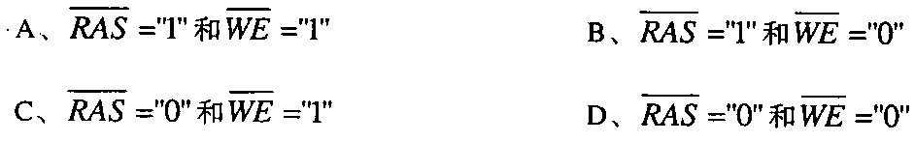
13、8086／8088访问地址为100H的端口时，必须采用的寻址方式是
A、直接寻址方式
B.寄存器间接寻址方式
C.变址寻址方式
D.立即寻址方式
14、8086／8088CPU的寄存器中，能在I/O操作时用作端口地址寄存器的是
A.AX
B.BX
C.CX
D.DX
15、芯片74LS245在8086CPU系统中用作
A、总线锁存器
B.总线缓冲器
C.总线收发器
D.总线控制器
16、中断方式的特点是
A、CPU和外设串行工作，传送数据和主程序串行工作
B.CPU和外设串行工作，传送数据和主程序并行工作
C.CPU和外设并行工作，传送数据和主程序串行工作
D.CPU和外设并行工作，传送数据和主程序并行工作
17、需要在内存和外设之问高速、成组地传送数据时，应该采用的输入/输出传输控制方式
是
A、无条件传送
B.程序查询传送
C.中断传送
D.DMA传送
18、8086中断系统中，中断优先级由高到低的顺序是
A、内部中断，不可屏蔽中断，可屏蔽中断，单步中断
B.内部中断，单步中断，不可屏蔽中断，可屏蔽中断
C.不可屏蔽中断，内部中断，可屏蔽中断，单步中断
D.不可屏蔽中断，可屏蔽中断，内部中断，单步中断[最新年份咨询qq593777558]
19、8086CPU响应某一外部可屏蔽中断请求后，该中断源的中断类型码送入CPU是通过
CPU的
A、地址总线
B.数据总线[本科目答案页面导航：http://zk.ikaoti.cn/zikao.htm]
C.控制总线
D.状态总线
20、某一中断服务程序的人121地址存在中断向量表的0020H～0023H存储单元中，则该中断对应的中断类型码是
A、05H
B.08H
C.10H
D.20H
二、多项选择题1本大题共5小题，每小题2分，共10分)
21、存储容量为64Kⅹ1b的DRAM芯片2164的引脚有
A、A₁₅～A₈
B.A₇～AO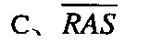
D.CAS
E.Din和Dout
22、8086系统中，CPU在由偶存储体和奇存储体组成的存储系统中读一个“对准的”字数
据时，需要产生的控制信号有
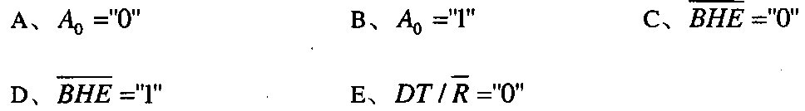
23、微机系统中，CPU能直接访问的存储器是
A、DRAM
B.Cache
C.固定硬盘
D.移动硬盘
E.CDROM
24、查询传送方式输出接口电路中有[[微信公众号：ikaoti]
A、控制端口
B.状态端口[[微信公众号：ikaoti]
C.数据输出端口
D.数据输入端口
E.中断控制逻辑
25、当外部有中断请求，CPU未响应，可能的原因是
A、CPU刚执行完HALT指令
B.CPU当前关中断
C.CPU在执行高优先权的中断服务程序
D.当前执行DMA操作
E.CPU在执行非屏蔽中断服务[[微信公众号：ikaoti]
三、判断改错题(本大题共5小题，每小题2分，共10分)
判断下列各题正误，正者在括号内打“√”。误者在括号内打“×”并说明由。
26、微型计算机是指由微处理器、内存储器以及输入/输出设备和相应的辅助电路构成的裸
机。[[微信公众号：ikaoti]
27、地址总线是一种双向总线，其功能是微处理器向内存储器和I/O接口传送地址。
28、8086CPU采用EU和BIU部件独立工作，这样，在大多数情况下，CPU可以同时对一
条指令进行取指令、分析、执行。
29、8253的每个计数通道中的核心部件是计数执行单元CE(减法计数器)，在所有工作方式中，当CE值减为0时，必然会自动装入计数初值。
30、总线是二个模块(子系统或设备)之间相互通信以实现数据传送的公共通路。
四、简答题(本大题共5小题。每小题4分，共20分)
31、MOVAX，BX
NOTAX[[微信公众号：ikaoti]
ADDAX，BX
INCAX
执行上述指令后
AX= ZF= ，CF= 。[最新年份咨询qq593777558]
32、存储器系统片选控制方法中的全译码法和部分译码法有什么不同?[最新年份咨询qq593777558]
33、简述中断控制器8259A的主要功能。
34、请写出异步串行传送的数据帧格式。
35、什么是“整合型芯片组”?
五、简单分析设计题(本大题共3小题，第36小题6分。第37—38小题各7分，共20分)
36、如题36图所示，存储器由两片存储器芯片u，和u2组成，采用线选法实现片选控制则
两片存储芯片的地址范围应为：u1的地址范围= ；[本科目答案页面导航：http://zk.ikaoti.cn/zikao.htm]
u2的地址范围= 。
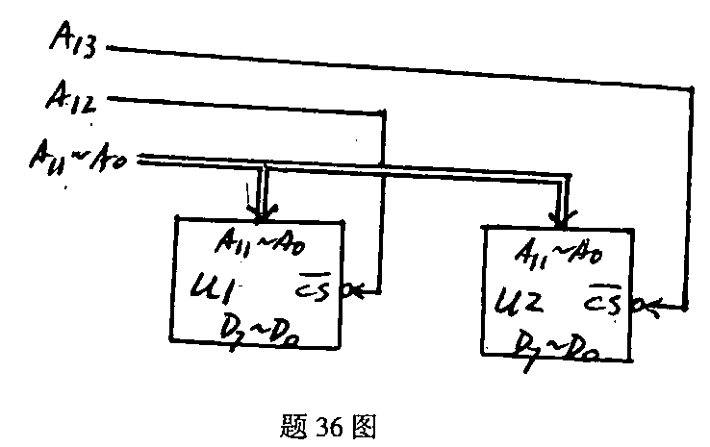
37、某指示灯用低电平驱动点亮。现要求用8253的OUT₀输出端控制指示灯，当向GATEo
端输入一个上升沿的控制信号，指示灯点亮1秒钟。已知输人时钟频率为5KHZ。端口
地址为80H～83H。要求：
(1)写出该通道的工作方式及名称；
(2)写出写入计数初值的程序段，要求采用二进制汁数。
38、8255A同ADC0809以及7段LED显示器接口如题38图所示，要求将IN7的模拟量转
换为数字量．输入8255A的PBVl，然后按数字量的大小控制LED管显示，
若数字量<80H，LED显示‘1’(字形码为0F9H)；
数字量≥80H，LED显示‘0’(字形码为0C0H)；
7段LED显示器工作条件是：PC2=0。[最新年份咨询qq593777558]
其控制程序如下(注：初始化程序段与A／D转换启动程序段略)，请将符合空缺处要求
的答案填在题后的空格内。
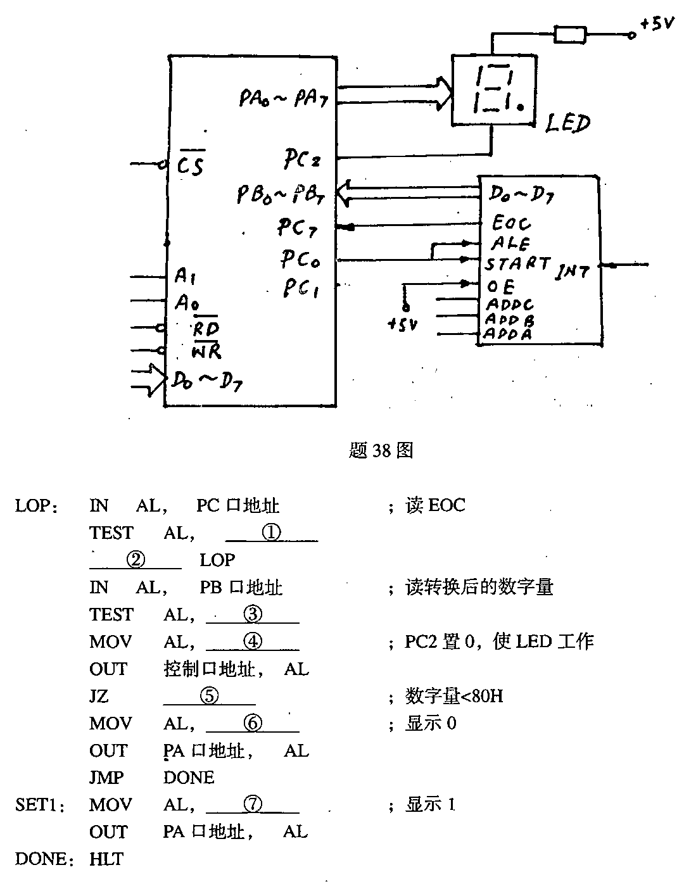
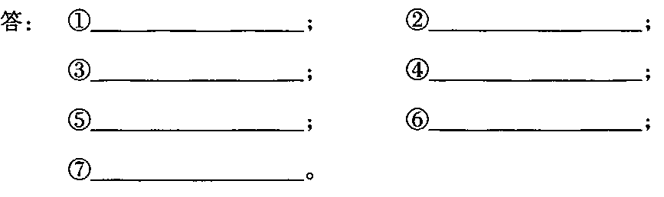
六、综合分析设计题（本大题共2小题，每小题10分，共20分)
39、8255用作发光二极管L0、L1、L2和开关K0、K1、K2的接口如题39图所示。
8255的方式控制字格式如下：
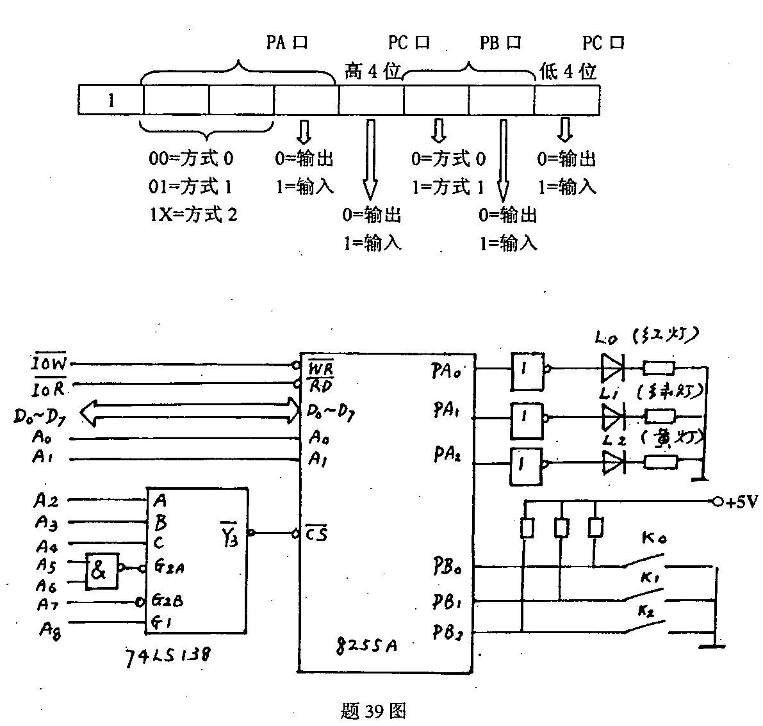
要求：
